南投縣信義鄉豐丘國民小學辦理103年度教育優先區計畫
發展原住民教育文化特色及充實設備器材－
柔道運動教學及原住民傳統繪畫雕刻教學
壹、實施依據：教育部103年度推動教育優先區計畫。
貳、實施目的：
一、推展學生柔道體育活動，激發學生運動之興趣及培養運動家精神。
二、發展學校教學特色，並達成五育並重之教育目標。
三、發展原住民繪畫雕刻教學，延續原住民文化，激發學生對原住民文化與傳說之興趣。
四、發展學校教學特色，並達成五育並重之教育目標。
五、開發學生個人潛能，協助學生追求自我實現，提供多元學習管道，豐富學生學習內涵。
六、發展學生多元才能，提供學生適性發展機會。
七、啟發兒童智慧，涵養審美能力，陶冶生活情趣，以培養具備優質文化氣度的國民。
參、實施對象：
一、柔道教學為本校三－六年級學生。
二、原住民傳統繪畫雕刻教學為全校學生。
三、以原住民學生為優先。
肆、實施日期、時間：
柔道教學
一、每週二、四上課，上課時間19：00-21：00
二、103年3月至6月及9月至11月，每週2次，共30週。
三、總節數2節*2天*30週=120節
原住民傳統繪畫雕刻教學
一、103年7月7日至7月18日，二週共10天，每天四節。
二、103年8月11日至8月22日，二週共10天，每天四節。
低年級上課時間為08：00-10：00；中高年級上課時間為10：00-12：00
三、總節數4節*20天=80節
伍、實施地點：
柔道教學--豐丘派出所體技館
原住民傳統繪畫雕刻教學—禮堂
陸、實施策略、方式：
1.配合學年度及校務發展列入行事曆切實執行。
2.聘請專長之教師、人士擔任講師。
3.柔道教學利用放學後時間實施。
4.原住民傳統繪畫雕刻教學利用暑假期間實施。
柒、課程內容(課程表詳如附件)
柔道教學
1.體能及重量訓練 2.柔道規則教學
3.禮儀、護身倒法 4.各種足技、手技訓練
5.實戰教學 6.參加比賽
原住民傳統繪畫雕刻教學
1.原住民傳統雕刻教學 2.原住民繪畫、版畫教學
捌、實施期程：103年2月—12月
玖、講師：
柔道教學--伊比‧伊斯卡卡夫特（外聘），李秋林老師(內聘)
原住民傳統繪畫雕刻教學--吳振益老師（外聘）
拾、經費概算
項目 | 單價 | 數量 | 金額 | 備註
柔道教學
外聘講師費 | 400 | 50節 | 20000 | 2節/天×1天×25週(每週二上課)
內聘講師費 | 260 | 50節 | 13000 | 2節/天×1天×25週(每週四上課)
雜支 | 1980 | 1 | 1980
小計 | 34980元
原住民傳統繪畫雕刻教學
外聘講師費  含補充保費 | 408 | 80節 | 32640 | 4節/天*20天=80節
繪畫材料費 | 150 | 40 | 6000 | 蠟筆、水彩、圖畫紙、版畫顏料
雜支 | 2318 | 1 | 2318
小計 | 40958元
總計 | 75938元
總計新台幣柒萬伍仟玖佰叁拾捌元整
拾壹、預期效益：
一、期能藉此活動提升學生運動技巧及學習精神。
二、激發學生對原住民傳統繪畫雕刻之興趣，延續原住民文化。
拾貳、成效評估：
一、鍛鍊學生強健體魄，使之成為學校特色。
二、學生喜愛原住民文化，成為原住民文化之推手。
三、降低學生放學後、暑假期間到處遊蕩的機會。
拾叁、本計劃經校長核准後，送教育部進行審查

承辦人： 主任： 主計： 校長：

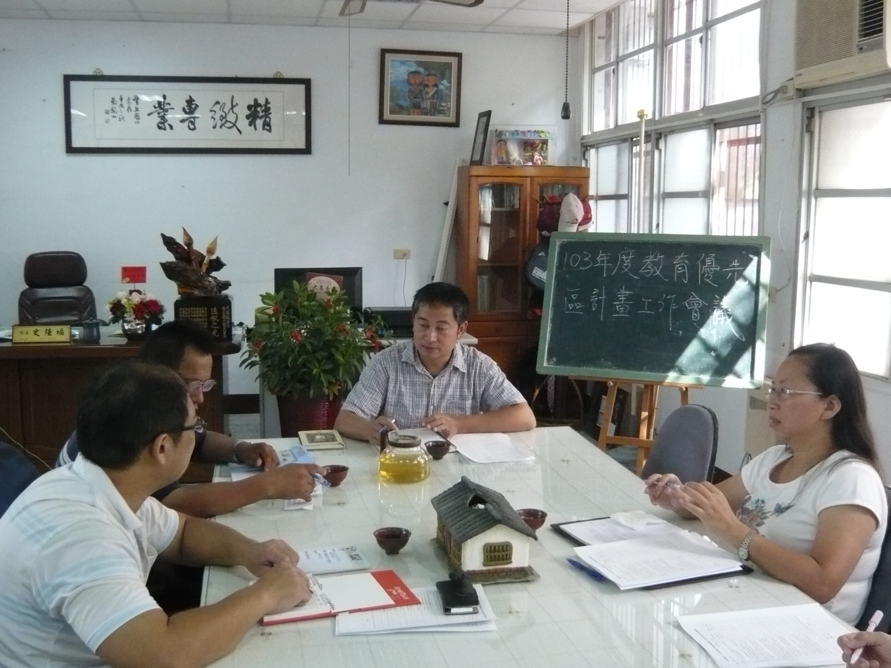 | 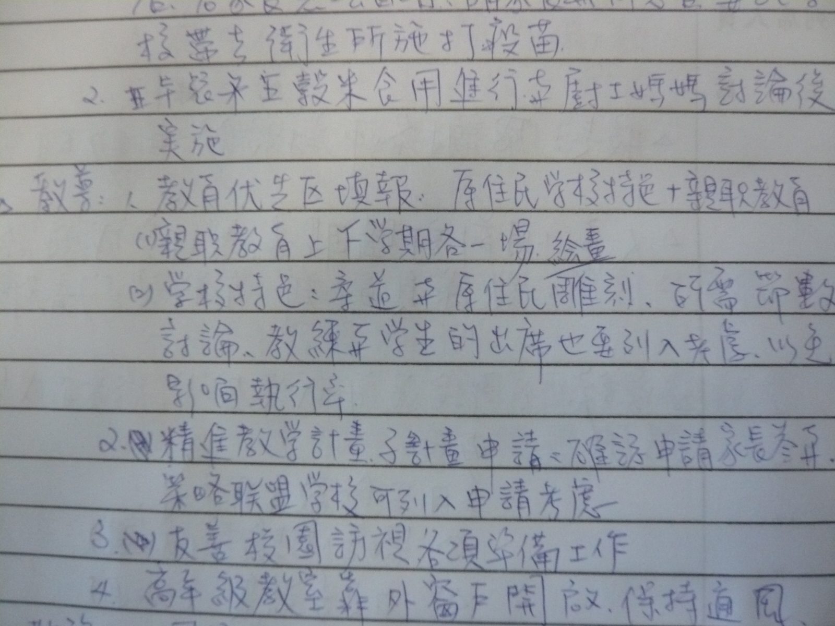
推動小組工作會議 | 推動小組會議紀錄

附件一
南投縣豐丘國民小學103年度執行教育優先區計畫
發展原住民教育文化特色—柔道教學課程表
週次 | 上課日期 | 上 課 內 容 | 授課老師 | 上課時間
1 | 103.3.4 | 熱身運動、護身打法、破勢練習、體能訓練 | 伊比 | 19：00-21：00
1 | 103.3.6 | 熱身運動、體能訓練、複習 | 李秋林 | 19：00-21：00
2 | 103.3.11 | 熱身運動、護身打法、破勢練習、技擊練習 | 伊比 | 19：00-21：00
2 | 103.3.13 | 熱身運動、體能訓練、複習 | 李秋林 | 19：00-21：00
3 | 103.3.18 | 熱身運動、護身打法、破勢練習、技擊練習 | 伊比 | 19：00-21：00
3 | 103.3.20 | 熱身運動、體能訓練、複習 | 李秋林 | 19：00-21：00
4 | 103.3.25 | 熱身運動、護身打法、破勢練習、技擊練習 | 伊比 | 19：00-21：00
4 | 103.3.27 | 熱身運動、體能訓練、複習 | 李秋林 | 19：00-21：00
5 | 103.4.1 | 熱身運動、護身打法、破勢練習、體能訓練 | 伊比 | 19：00-21：00
5 | 103.4.3 | 熱身運動、體能訓練、複習 | 李秋林 | 19：00-21：00
6 | 103.4.8 | 熱身運動、護身打法、破勢練習、技擊練習 | 伊比 | 19：00-21：00
6 | 103.4.10 | 熱身運動、體能訓練、複習 | 李秋林 | 19：00-21：00
7 | 103.4.15 | 熱身運動、護身打法、破勢練習、技擊練習 | 伊比 | 19：00-21：00
7 | 103.4.17 | 熱身運動、體能訓練、複習 | 李秋林 | 19：00-21：00
8 | 103.4.22 | 熱身運動、護身打法、破勢練習、技擊練習 | 伊比 | 19：00-21：00
8 | 103.4.24 | 熱身運動、體能訓練、複習 | 李秋林 | 19：00-21：00
9 | 103.4.29 | 熱身運動、護身打法、破勢練習、綜合練習 | 伊比 | 19：00-21：00
9 | 103.5.1 | 熱身運動、體能訓練、複習 | 李秋林 | 19：00-21：00
10 | 103.5.6 | 熱身運動、破勢練習、技擊練習、綜合練習 | 伊比 | 19：00-21：00
10 | 103.5.8 | 熱身運動、體能訓練、複習 | 李秋林 | 19：00-21：00
11 | 103.5.13 | 熱身運動、破勢練習、技擊練習、綜合練習 | 伊比 | 19：00-21：00
11 | 103.5.15 | 熱身運動、體能訓練、複習 | 李秋林 | 19：00-21：00
12 | 103.5.20 | 熱身運動、破勢練習、技擊練習、綜合練習 | 伊比 | 19：00-21：00
12 | 103.5.22 | 熱身運動、體能訓練、複習 | 李秋林 | 19：00-21：00
13 | 103.5.27 | 熱身運動、破勢練習、技擊練習、綜合練習 | 伊比 | 19：00-21：00
13 | 103.5.29 | 熱身運動、體能訓練、複習 | 李秋林 | 19：00-21：00
14 | 103.9.9 | 熱身運動、護身打法、破勢練習、技擊練習 | 伊比 | 19：00-21：00
14 | 103.9.11 | 熱身運動、體能訓練、複習 | 李秋林 | 19：00-21：00
15 | 103.9.16 | 熱身運動、護身打法、破勢練習、技擊練習 | 伊比 | 19：00-21：00
15 | 103.9.18 | 熱身運動、體能訓練、複習 | 李秋林 | 19：00-21：00
16 | 103.9.23 | 熱身運動、護身打法、破勢練習、技擊練習 | 伊比 | 19：00-21：00
16 | 103.9.25 | 熱身運動、體能訓練、複習 | 李秋林 | 19：00-21：00
17 | 103.9.30 | 熱身運動、護身打法、破勢練習、體能訓練 | 伊比 | 19：00-21：00
17 | 103.10.2 | 熱身運動、體能訓練、複習 | 李秋林 | 19：00-21：00
18 | 103.10.7 | 熱身運動、護身打法、破勢練習、技擊練習 | 伊比 | 19：00-21：00
18 | 103.10.9 | 熱身運動、體能訓練、複習 | 李秋林 | 19：00-21：00
19 | 103.10.14 | 熱身運動、護身打法、破勢練習、技擊練習 | 伊比 | 19：00-21：00
19 | 103.10.16 | 熱身運動、體能訓練、複習 | 李秋林 | 19：00-21：00
20 | 103.10.21 | 熱身運動、護身打法、破勢練習、技擊練習 | 伊比 | 19：00-21：00
20 | 103.10.23 | 熱身運動、體能訓練、複習 | 李秋林 | 19：00-21：00
21 | 103.10.28 | 熱身運動、護身打法、破勢練習、技擊練習 | 伊比 | 19：00-21：00
21 | 103.10.30 | 熱身運動、體能訓練、複習 | 李秋林 | 19：00-21：00
22 | 103.11.4 | 熱身運動、破勢練習、技擊練習、綜合練習 | 伊比 | 19：00-21：00
22 | 103.11.6 | 熱身運動、體能訓練、複習 | 李秋林 | 19：00-21：00
23 | 103.11.11 | 熱身運動、破勢練習、技擊練習、綜合練習 | 伊比 | 19：00-21：00
23 | 103.11.13 | 熱身運動、體能訓練、複習 | 李秋林 | 19：00-21：00
24 | 103.11.18 | 熱身運動、破勢練習、技擊練習、綜合練習 | 伊比 | 19：00-21：00
24 | 103.11.20 | 熱身運動、體能訓練、複習 | 李秋林 | 19：00-21：00
25 | 103.11.25 | 熱身運動、破勢練習、技擊練習、綜合練習 | 伊比 | 19：00-21：00
25 | 103.11.27 | 熱身運動、體能訓練、複習 | 李秋林 | 19：00-21：00

附件二
南投縣豐丘國民小學103年度執行教育優先區計畫
發展原住民教育文化特色—原住民傳統繪畫雕刻教學課程表
節次 | 上課日期 | 上課班級 | 上 課 內 容 | 上 課 時 間
1-2 | 103.7.7 | 低年級 | 繪本分享、布農故事表演 | 08：00-10：00
3-4 | 103.7.7 | 中、高年級 | 繪本分享、布農故事表演 | 10：00-12：00
5-6 | 103.7.8 | 低年級 | 故事畫構圖、彩繪故事 | 08：00-10：00
7-8 | 103.7.8 | 中、高年級 | 故事畫構圖、彩繪故事 | 10：00-12：00
9-10 | 103.7.9 | 低年級 | 介紹色彩三原色、互補色運用 | 08：00-10：00
11-12 | 103.7.9 | 中、高年級 | 介紹色彩三原色、互補色運用 | 10：00-12：00
13-14 | 103.7.10 | 低年級 | 拼貼畫示範、色紙拼貼 | 08：00-10：00
15-16 | 103.7.10 | 中、高年級 | 拼貼畫示範、色紙拼貼 | 10：00-12：00
17-18 | 103.7.11 | 低年級 | 線條造型示範、線條遊戲 | 08：00-10：00
19-20 | 103.7.11 | 中、高年級 | 線條造型示範、線條遊戲 | 10：00-12：00
21-22 | 103.7.14 | 低年級 | 造型畫、作品欣賞 | 08：00-10：00
23-24 | 103.7.14 | 中、高年級 | 造型畫、作品欣賞 | 10：00-12：00
25-26 | 103.7.15 | 低年級 | 色紙剪貼畫 | 08：00-10：00
27-28 | 103.7.15 | 中、高年級 | 色紙剪貼畫 | 10：00-12：00
29-30 | 103.7.16 | 低年級 | 介紹漸層美感、作品練習 | 08：00-10：00
31-32 | 103.7.16 | 中、高年級 | 介紹漸層美感、作品練習 | 10：00-12：00
33-34 | 103.7.17 | 低年級 | 介紹點線面、葉子素描 | 08：00-10：00
35-36 | 103.7.17 | 中、高年級 | 介紹點線面、葉子素描 | 10：00-12：00
37-38 | 103.7.18 | 低年級 | 節奏遊戲、作品練習 | 08：00-10：00
39-40 | 103.7.18 | 中、高年級 | 節奏遊戲、作品練習 | 10：00-12：00
41-42 | 103.8.11 | 低年級 | 造型拼貼、作品欣賞 | 08：40--10：10
43-44 | 103.8.11 | 中、高年級 | 造型拼貼、作品欣賞 | 10：30--12：00
45-46 | 103.8.12 | 低年級 | 大樹 | 08：40--10：10
47-48 | 103.8.12 | 中、高年級 | 大樹 | 10：30--12：00
49-50 | 103.8.13 | 低年級 | 游於樹林的魚 | 08：40--10：10
51-52 | 103.8.13 | 中、高年級 | 游於樹林的魚 | 10：30--12：00
53-54 | 103.8.14 | 低年級 | 草原的動物 | 08：40--10：10
55-56 | 103.8.14 | 中、高年級 | 草原的動物 | 10：30--12：00
57-58 | 103.8.15 | 低年級 | 飛機和挖土機 | 08：40--10：10
59-60 | 103.8.15 | 中、高年級 | 飛機和挖土機 | 10：30--12：00
61-62 | 103.8.18 | 低年級 | 快樂布農族 | 08：40--10：10
63-64 | 103.8.18 | 中、高年級 | 快樂布農族 | 10：30--12：00
65-66 | 103.8.19 | 低年級 | 布農族運動會 | 08：40--10：10
67-68 | 103.8.19 | 中、高年級 | 布農族運動會 | 10：30--12：00
69-70 | 103.8.20 | 低年級 | 打獵去 | 08：40--10：10
71-72 | 103.8.20 | 中、高年級 | 打獵去 | 10：30--12：00
73-74 | 103.8.21 | 低年級 | 八部合音 | 08：40--10：10
75-76 | 103.8.21 | 中、高年級 | 八部合音 | 10：30--12：00
77-78 | 103.8.22 | 低年級 | 布農族群像 | 08：40--10：10
79-80 | 103.8.22 | 中、高年級 | 布農族群像 | 10：30--12：00

